ΤΕΙ Στερεάς Ελλάδας  ΣΧΟΛΗ ΤΕΧΝΟΛΟΓΙΚΩΝ ΕΦΑΡΜΟΓΩΝ  Μηχανικών Πληροφορικής ΤΕ | Κατασκευή λογισμικού (Θ)  Χειμερινό Εξάμηνο 2015-16  Εισηγητής: Λεωνίδας Τσάρας  Λαμία  19/02/2016
Ονοματεπώνυμο:

ΑΜ: Εξ.: Υπογραφή:

Ερωτήσεις

Γιατί είναι η Αναγνωσιμότητα ‬(‬Readability ‬of ‬source ‬code) σημαντική; (1)

Τι θα προσέχατε κατά την κατασκευή λογισμικού έτσι ώστε να είναι το λογισμικό συντηρήσιμο. (1)

Να σχεδιάσετε το διάγραμμα ενεργειών ή δεξιοτήτων για την παρακάτω συνάρτηση. (3)

void test_x_y(int x, int y) {
while (x<10){
if(y>0){
x += y;
}
else {
x -= y;
}
}
System.out.println(x);
System.out.println(y);
}

Για το παρακάτω διάγραμμα περιπτώσεων χρήσης, να σχεδιάσετε την αντίστοιχη κλάση για την περίπτωση “Κάνε κράτηση” έστω με το όνομα Reservation. (3)
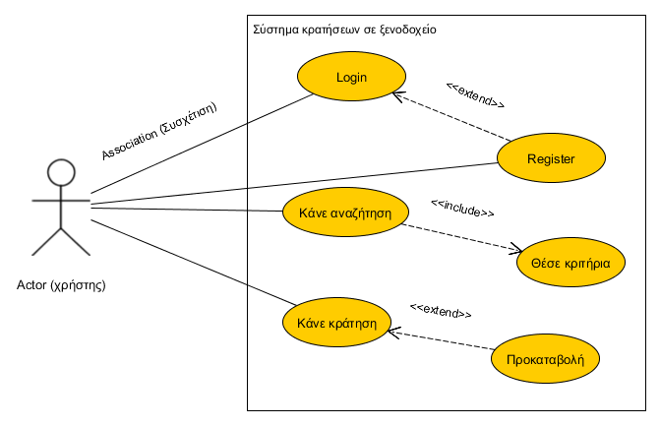
Εντοπίστε τα λάθη (όπου υπάρχουν) και δώστε σύντομη περιγραφή για τις παρακάτω περιπτώσεις. (2)

String s = null;
System.out.println(s.toLowerCase());

int[] arr = new int[] { 1, 2, 3 };
arr[1] = 1;

int[] arr = new int[] { 1, 2, 3 };
assert arr.length == 2;

int[] arr = new int[] { 1, 2, 3 };
arr[3] = "4";

